
หน่วยการเรียนรู้ที่ ๑๓
คำที่มีอักษรนำ

แผนการจัดการเรียนรู้ที่ ๗

เรื่อง การคัดลายมือคำที่มีอักษรนำ
และสรุปความรู้


ชั้นประถมศึกษาปีที่ ๒ เวลา ๑ ชั่วโมง

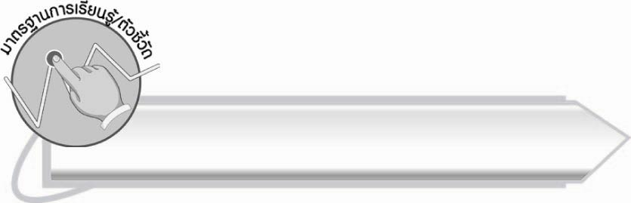
มาตรฐานการเรียนรู้/ตัวชี้วัด

มาตรฐานการเรียนรู้
มาตรฐาน ท ๑.๑ ใช้กระบวนการอ่านสร้างความรู้และความคิดเพื่อนำไปใช้ตัดสินใจแก้ปัญหาในการดำเนินชีวิต และมีนิสัยรักการอ่าน
ตัวชี้วัด
ท ๑.๑ ป. ๒/๑ อ่านออกเสียงคำ คำคล้องจอง ข้อความ และบทร้อยกรองง่าย ๆได้ถูกต้อง
ท ๑.๑ ป. ๒/๒ อธิบายความหมายของคำและข้อความที่อ่าน
มาตรฐาน ท ๒.๑ ใช้กระบวนการเขียนเขียนสื่อสาร เขียนเรียงความ ย่อความ
และเขียนเรื่องราวในรูปแบบต่าง ๆ เขียนรายงานข้อมูลสารสนเทศและรายงานการศึกษาค้นคว้า
อย่างมีประสิทธิภาพ
ท ๒.๑ ป. ๒/๑ คัดลายมือตัวบรรจงเต็มบรรทัด

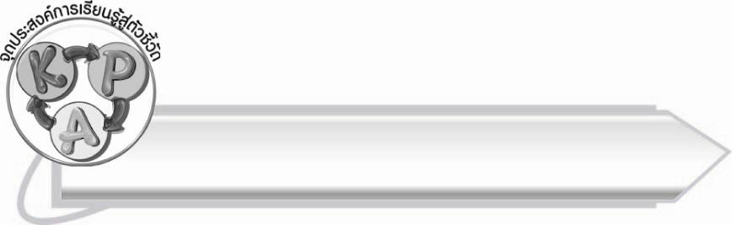
จุดประสงค์การเรียนรู้สู่ตัวชี้วัด

๑. อธิบายวิธีการเขียนตัวอักษรไทย (K)
๒. สรุปความรู้เรื่องคำที่มีอักษรนำ (K)
๓. คัดลายมือคำที่มีอักษรนำ (P)
๔. เขียนแผนภาพความคิดสรุปความรู้เรื่องคำที่มีอักษรนำ (P)
๕. เห็นความสำคัญของการเรียนรู้คำที่ใช้ในภาษาไทย (A)

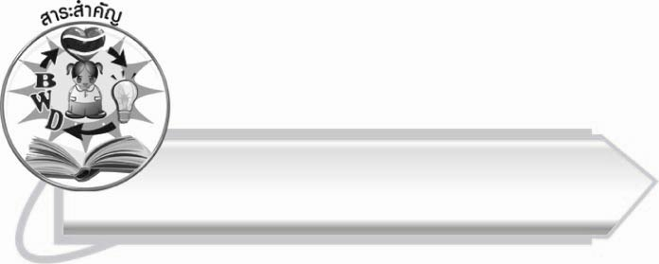
สาระสำคัญ

๑. การฝึกคัดลายมืออย่างสม่ำเสมอจะทำให้เขียนหนังสือได้ถูกต้อง สวยงาม และคล่องแคล่วขึ้น
๒. คำที่มีอักษรนำจะมีอักษรกลางนำอักษรต่ำและอักษรสูงนำอักษรต่ำ ซึ่งสามารถอ่านออกเสียง
พยางค์เดียว หรืออ่านออกเสียง ๒ พยางค์

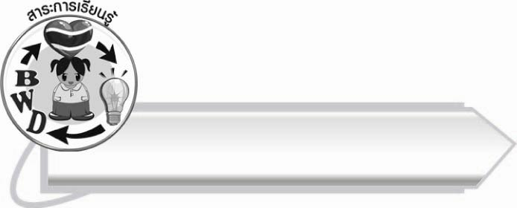
สาระการเรียนรู้

คำที่มีอักษรนำ



สมรรถนะสำคัญของผู้เรียน

๑. ความสามารถในการสื่อสาร
- ทักษะการอ่าน
- ทักษะการเขียน
- ทักษะการฟัง การดู และการพูด
๒. ความสามารถในการคิด
- การจัดระบบความคิดเป็นแผนภาพ
- การประยุกต์/การปรับปรุง
- การสรุปความรู้
๓. ความสามารถในการแก้ปัญหา
๔. ความสามารถในการใช้ทักษะชีวิต



คุณลักษณะอันพึงประสงค์

ใฝ่เรียนรู้
ตัวชี้วัดที่ ๔.๑ ตั้งใจ เพียรพยายามในการเรียนและเข้าร่วมกิจกรรมการเรียนรู้
มุ่งมั่นในการทำงาน
ตัวชี้วัดที่ ๖.๑ ตั้งใจและรับผิดชอบในการปฏิบัติหน้าที่การงาน
ตัวชี้วัดที่ ๖.๒ ทำงานด้วยความเพียรพยายามและอดทนเพื่อให้งานสำเร็จ
ตามเป้าหมาย
รักความเป็นไทย
ตัวชี้วัดที่ ๗.๒ เห็นคุณค่าและใช้ภาษาไทยในการสื่อสารได้อย่างถูกต้อง
เหมาะสม
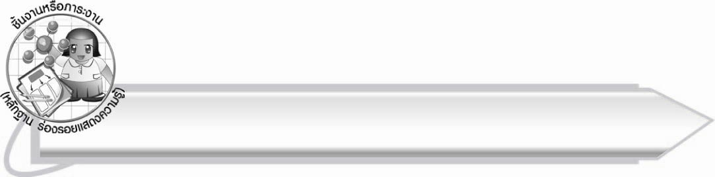
ชิ้นงานหรือภาระงาน (หลักฐาน ร่องรอยแสดงความรู้)

๑. ใบงานเรื่อง การคัดลายมือคำที่มีอักษรนำ
๒. แผนภาพความคิดสรุปความรู้เรื่อง คำที่มีอักษรนำ

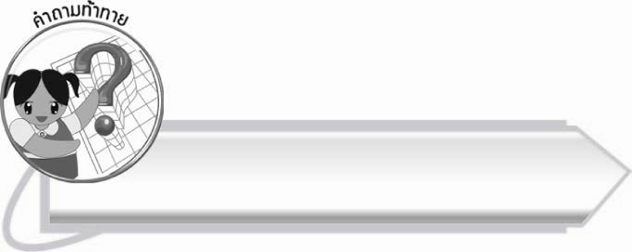
คำถามท้าทาย

ถ้านักเรียนเขียนตัวอักษรไม่มีหัว จะมีตัวอักษรใดที่มีรูปร่างเหมือนกันบ้าง

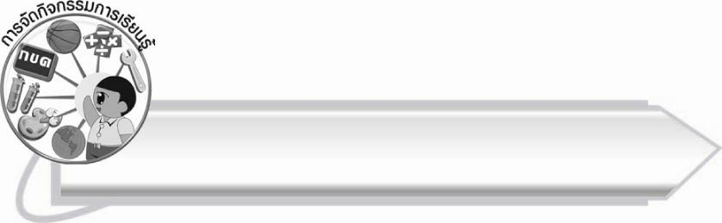
การจัดกิจกรรมการเรียนรู้

๑. ให้นักเรียนร่วมกันแสดงความคิดเห็น โดยครูใช้คำถามท้าทาย ดังนี้
๏ ถ้านักเรียนเขียนตัวอักษรไม่มีหัว จะมีตัวอักษรใดที่มีรูปร่างเหมือนกันบ้าง
๒. ให้นักเรียนอ่านเรื่อง จิ้งหรีด ที่ครูติดบนกระดานพร้อมกัน และสังเกตคำที่มีอักษรนำ
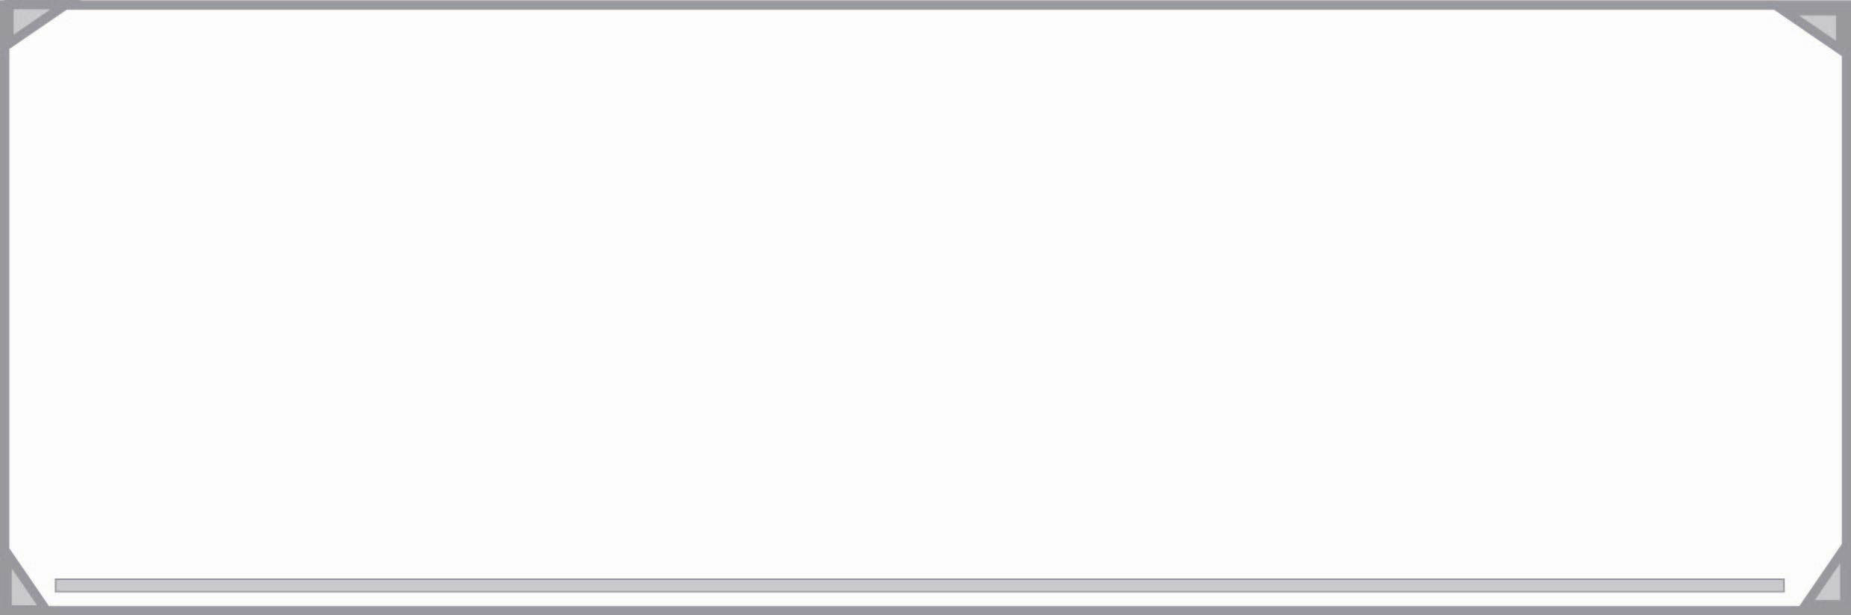
จิ้งหรีด
เช้าวันเสาร์พ่อพาชีวินไปวิ่งออกกำลังกายที่สวนสาธารณะ ชีวินได้ยินเสียงแมลงแต่มองหาเจ้าของเสียงไม่พบ พ่อเห็นชีวินสนใจจึงจูงมือเขาเดินตามเสียงที่ได้ยิน พ่อชี้ให้ชีวินดูจิ้งหรีดหลายตัวที่อยู่ตามพื้นหญ้า
พ่อเล่าว่าจิ้งหรีดเป็นแมลงตัวเล็ก ๆ มี ๖ ขา มันมีประโยชน์ต่อคนและสัตว์ คนชอบนำจิ้งหรีด มาเลี้ยงเพื่อฟังเสียงที่ไพเราะ
ชีวินสงสัยว่าจิ้งหรีดร้องได้อย่างไร พ่อชี้ให้ดูที่ปีกของจิ้งหรีด ชีวินเห็นมันขยับปีกทำให้ เกิดเสียงขึ้น พ่อพูดพร้อมกับชี้ให้ดูจิ้งหรีดคู่หนึ่ง จิ้งหรีดตัวผู้มักขยับปีกเพื่อเรียกจิ้งหรีดตัวเมียให้เข้ามาใกล้
ชีวินเห็นจิ้งหรีดหลายตัวกระโดดได้สูง เคลื่อนไหวได้ว่องไว เพราะมันมีขาที่แข็งแรง
ขณะเดินกลับบ้าน ชีวินเห็นแม่ค้าที่กำลังขายแมลงทอดกรอบ พ่อพาไปดู แม่ค้าเชิญชวนให้ลองชิมแมลงทอดที่อยู่ในถาด “ลองชิมจิ้งหรีดทอดกรอบนี้สิคะ สะอาดและอร่อยมากค่ะ”
พ่อเล่าว่าจิ้งหรีดเป็นแมลงที่สะอาด เลี้ยงง่าย เจริญเติบโตและแพร่พันธุ์ได้รวดเร็ว
เมื่อกลับถึงบ้าน พ่อเห็นชีวินสนใจเรื่องจิ้งหรีด จึงนำหนังสือนิทาน เรื่อง ลากับจิ้งหรีด มาให้ชีวินอ่าน ซึ่งมีเนื้อเรื่องดังนี้
ลาตัวหนึ่งยืนกินหญ้าอยู่ที่ชายป่า ลาได้ยินเสียงจิ้งหรีดร้องเพราะจับใจ มันอยากมีเสียงร้องที่ไพเราะบ้าง จึงไปถามจิ้งหรีดว่ากินอะไร จึงมีเสียงไพเราะ จิ้งหรีดบอกว่ากินน้ำค้าง ลาจึงเลิกกินหญ้าและเลียน้ำค้างตามใบไม้กินทุกวัน ในไม่ช้าร่างกายของลาขาดอาหารและตายในที่สุด
ชีวินตั้งใจอ่านทำให้ได้รับความรู้และสนุกสนาน มีเกร็ดความรู้ที่น่าสนใจและมีประโยชน์ ชีวินจึงนำมาฝากเพื่อน ๆ ให้ได้อ่านกันทุกคน
สมใจ บุญอุรพีภิญโญ

๓.ให้นักเรียนคัดลายมือคำที่มีอักษรนำจากเรื่อง จิ้งหรีด คนละ ๓ คำ จากนั้นให้เพื่อนช่วยกันประเมิน
ผลงาน
๔. ให้นักเรียนทำใบงานที่ ๒๗ เรื่อง การคัดลายมือคำที่มีอักษรนำ ครูประเมินผลงานของนักเรียน เป็นรายบุคคล
๕. ให้นักเรียนวาดภาพระบายสีประกอบคำที่มีอักษรนำ คนละ ๑ คำ ในขนาด ๓ × ๔ นิ้ว พร้อมทั้ง
เขียนคำไว้ใต้ภาพ จากนั้นนำมาแลกเปลี่ยนกันอ่านกับเพื่อน
๖. ให้นักเรียนและครูร่วมกันสรุปความรู้ ดังนี้
๏ การฝึกคัดลายมืออย่างสม่ำเสมอจะทำให้เขียนหนังสือได้ถูกต้อง สวยงาม และคล่องแคล่วขึ้น
๏ คำที่มีอักษรนำจะมีอักษรกลางนำอักษรต่ำและอักษรสูงนำอักษรต่ำ ซึ่งสามารถอ่านออกเสียงพยางค์เดียว หรืออ่านออกเสียง ๒ พยางค์
๗. ให้นักเรียนเขียนแผนภาพความคิดสรุปความรู้เรื่อง คำที่มีอักษรนำ แล้วร่วมกันตรวจสอบ ความถูกต้อง

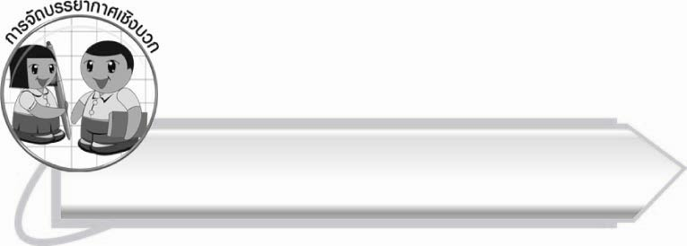
การจัดบรรยากาศเชิงบวก

ให้นักเรียนฝึกฝนการอ่านและเขียนคำให้คล่องแคล่ว โดยฝึกฝนร่วมกับเพื่อน ๆ ทำให้นักเรียนเกิดความกระตือรือร้น

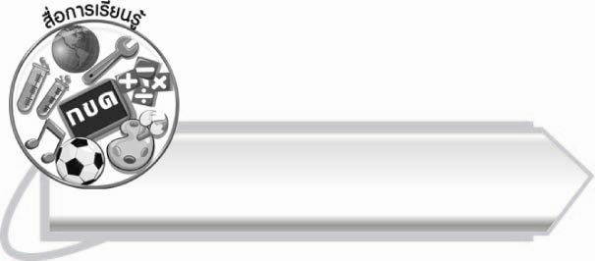
สื่อการเรียนรู้
- เรื่อง จิ้งหรีด
- กระดาษวาดภาพ
- สีไม้หรือสีเมจิก
- ใบงาน

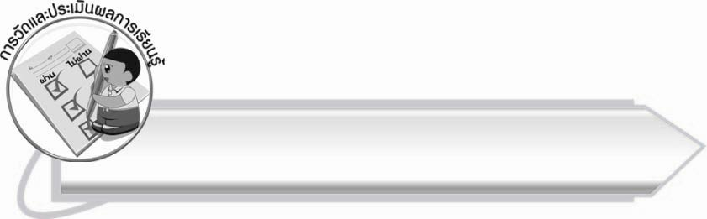
การวัดและประเมินผลการเรียนรู้

๑. วิธีการวัดและประเมินผล
๑.๑ สังเกตพฤติกรรมของนักเรียนในการเข้าร่วมกิจกรรม
๑.๒ สังเกตพฤติกรรมของนักเรียนในการเข้าร่วมกิจกรรมกลุ่ม
๑.๓ ตรวจใบงานที่ ๒๗
๒. เครื่องมือ
๒.๑ แบบสังเกตพฤติกรรมการเข้าร่วมกิจกรรม
๒.๒ แบบสังเกตพฤติกรรมการเข้าร่วมกิจกรรมกลุ่ม
๓. เกณฑ์การประเมิน
๓.๑ การประเมินพฤติกรรมการเข้าร่วมกิจกรรม
ผ่านตั้งแต่ ๒ รายการ ถือว่า ผ่าน
ผ่าน ๑ รายการ ถือว่า ไม่ผ่าน
๓.๒ การประเมินพฤติกรรมการเข้าร่วมกิจกรรมกลุ่ม
คะแนน ๙-๑๐ ระดับ ดีมาก
คะแนน ๗-๘ ระดับ ดี
คะแนน ๕-๖ ระดับ พอใช้
คะแนน ๐-๔ ระดับ ควรปรับปรุง

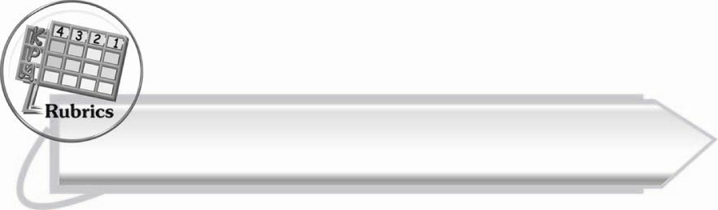

การประเมินผลตามสภาพจริง (Rubrics)
การประเมินใบงานนี้ให้ผู้สอนพิจารณาจากเกณฑ์การประเมินผลตามสภาพจริง (Rubrics)
เรื่อง การคัดลายมือคำที่มีอักษรนำ

ระดับคะแนน  เกณฑ์การประเมิน | ๔ | ๓ | ๒ | ๑
การคัดลายมือคำ  ที่มีอักษรนำ | คัดลายมือได้ถูกต้องเป็นระเบียบ สะอาดและสวยงาม  แสดงถึงความตั้งใจ | คัดลายมือได้ถูกต้องเป็นระเบียบ  และสะอาดดี  แต่ยังไม่สวยงาม  มากนัก | คัดลายมือได้ถูกต้องและเป็นระเบียบ  ความสะอาดพอใช้ได้ | คัดลายมือได้ถูกต้องแต่ยัง  ไม่เป็นระเบียบนัก  มีรอยลบที่ไม่สะอาด  หลายแห่ง

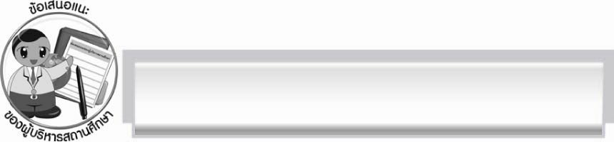
ข้อเสนอแนะของผู้บริหารสถานศึกษา
______________________________________________________________________________
______________________________________________________________________________
______________________________________________________________________________
______________________________________________________________________________
______________________________________________________________________________
______________________________________________________________________________
______________________________________________________________________________
______________________________________________________________________________
______________________________________________________________________________
______________________________________________________________________________
______________________________________________________________________________
______________________________________________________________________________
______________________________________________________________________________
______________________________________________________________________________
______________________________________________________________________________
______________________________________________________________________________
______________________________________________________________________________
______________________________________________________________________________
______________________________________________________________________________
______________________________________________________________________________
______________________________________________________________________________
______________________________________________________________________________
______________________________________________________________________________
______________________________________________________________________________

ลงชื่อ_________________________ (ผู้บริหารสถานศึกษา)
(_________________________)
________/________/_______

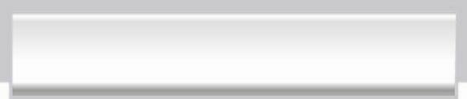
บันทึกหลังการสอน

ผลการจัดการเรียนการสอน

______________________________________________________________________________
______________________________________________________________________________
______________________________________________________________________________
______________________________________________________________________________
______________________________________________________________________________
______________________________________________________________________________

ปัญหา/อุปสรรค

______________________________________________________________________________
______________________________________________________________________________
______________________________________________________________________________
______________________________________________________________________________
______________________________________________________________________________
______________________________________________________________________________

แนวทางแก้ไข

______________________________________________________________________________
______________________________________________________________________________
______________________________________________________________________________
______________________________________________________________________________
______________________________________________________________________________
______________________________________________________________________________

ลงชื่อ__________________________ (ผู้บันทึก)
(_________________________)
________/________/_______

